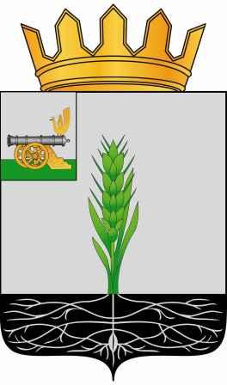

СОВЕТ ДЕПУТАТОВ
МУНИЦИПАЛЬНОГО ОБРАЗОВАНИЯ «ПОЧИНКОВСКИЙ РАЙОН» СМОЛЕНСКОЙ ОБЛАСТИ

Р Е Ш Е Н И Е

от 29.07.2015 № 58

О деятельности МО МВД России «Починковский» за I полугодие 2015 года

В соответствии с Федеральным законом от 7 февраля 2011 года № 3-ФЗ «О полиции», заслушав отчет Р.А. Ильина, начальника МО МВД России «Починковский» о результатах деятельности МО МВД России «Починковский» за I полугодие 2015 года, Совет депутатов муниципального образования «Починковский район» Смоленской области

РЕШИЛ:

Отчет о результатах деятельности МО МВД России «Починковский» за I полугодие 2015 года принять к сведению.

Глава муниципального образования
«Починковский район»
Смоленской области В.Н. Мудряков

